9.5新龙小一班今日动态
观察对象：小一班全体幼儿
观察者：储丽华、谢慧
观察目标：了解目标幼儿入园初期的适应能力
学号 | 姓名 | 情绪 | 午餐情况 | 午睡情况 | 备注
1 | 赵翊帆 | ○ | ○ | ○
2 | 陆钦瀚 | ○ | ○ | ○
3 | 韩凯风 | △（来园哭闹） | ○ | ○
4 | 罗恩哲 | ○ | ○ | ○
5 | 吕秦川 | ○ | ○ | ○
6 | 刘然诺 | △（来园哭闹） | ○ | △
7 | 高翊桐 | ○ | ○ | ○
8 | 谢意增 | ○ | ○ | ○
9 | 周佳毅 | △（来园哭闹） | ○ | ○
10 | 吴 律 | ○ | ○ | ○
11 | 曹李安 | ○ | ○ | ○
12 | 王启轩 | ○ | ○ | ○
13 | 楚慕凡 | ○ | ○ | ○
14 | 许米诺 | ○ | ○ | ○
15 | 黄馨宁 | ○ | ○ | ○
16 | 仇思诺 | ○ | ○ | ○
17 | 万佳妮 | 请假 | 请假 | 请假 | 请假
18 | 高依诺 | ○ | ○ | ○
19 | 赵诺一 | 请假 | 请假 | 请假 | 请假
20 | 杜妍汐 | ○ | ○ | ○
21 | 蔡书歆 | △（入园哭） | ○ | ○
22 | 李雨佳 | △（不定时哭闹） | ○ | △
23 | 赵伊凡 | ○ | ○ | ○
观察内容：观察目标幼儿来园、午餐、午睡的情况
备注：为了方便记录，每一项评价可以选择一个标记，打勾或者画圈都可以。
情绪：稳定○、不稳定△
午餐：吃完○、没吃完△
午睡：入睡○、未入睡△

一、生活活动：
今天的上点是酸奶和核桃蛋糕，小朋友们都能去洗手擦手回到椅子上吃点心，能自己吃点心的小朋友是：赵翊帆、陆钦瀚、韩凯风、罗恩哲、吕秦川、刘然诺、高翊桐、谢意增、周佳毅、吴 律、曹李安、王启轩、楚慕凡、许米诺、黄馨宁、仇思诺、高依诺、杜妍汐、蔡书歆、李雨佳、赵伊凡。
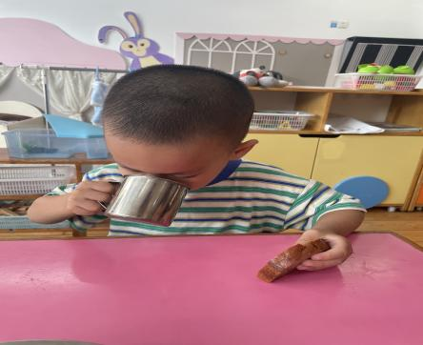 | 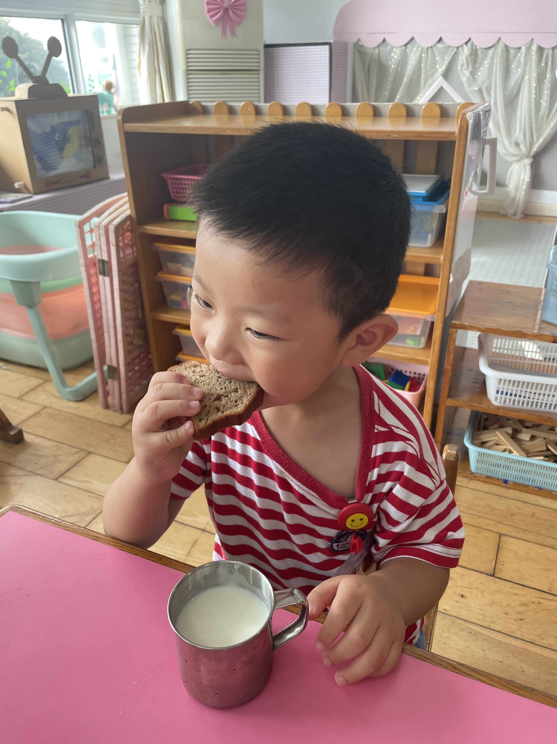 | 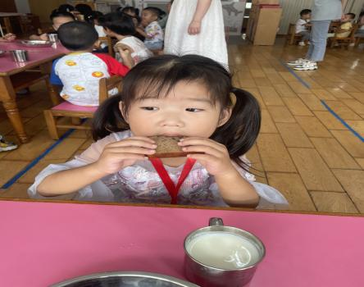

二、集体活动：《语言：点点爱上幼儿园》
《点点爱上幼儿园》是一则简单易懂的故事。故事中小朋友和妈妈的形象容易吸引孩子的注意力，故事中重复的对话，易于幼儿倾听和理解：幼儿园是一个快乐学习、快乐游戏的地方。
孩子们刚刚从家庭步入幼儿园，对他们来说，幼儿园的一切都是陌生的，难免会有一些抵触心理。但是经过前两天的适应，孩子们对幼儿园有了初步的了解，逐渐产生了喜爱幼儿园的情感。大部分孩子都很喜欢听故事，倾听时注意力比较集中，有一定的理解能力。部分孩子能积极参与到活动中来，在老师的引导下也知道要举手发表自己的意见，但是许多孩子都喜欢边举手边讲话，没有倾听同伴讲述的良好习惯，甚至还会跑到前面来。
能在集体中安静地听故事并听懂故事内容的小朋友是：赵翊帆、陆钦瀚、韩凯风、罗恩哲、吕秦川、刘然诺、高翊桐、谢意增、周佳毅、吴 律、曹李安、王启轩、楚慕凡、许米诺、黄馨宁、仇思诺、高依诺、杜妍汐、蔡书歆、李雨佳、赵伊凡。
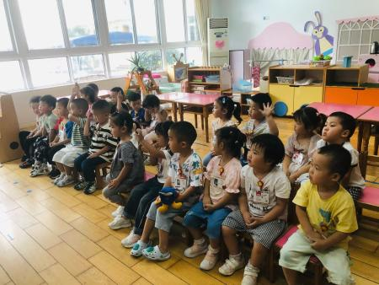 | 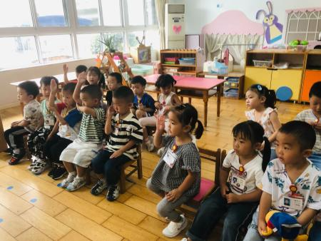 | 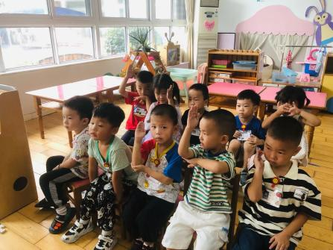

三、午餐、午睡：
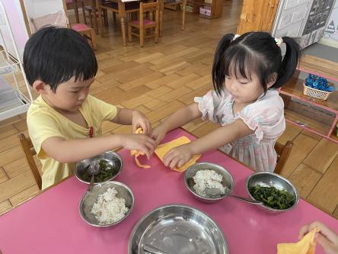 | 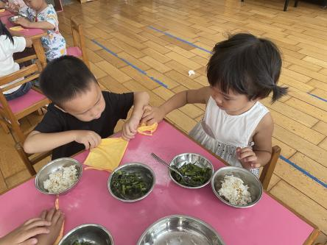 | 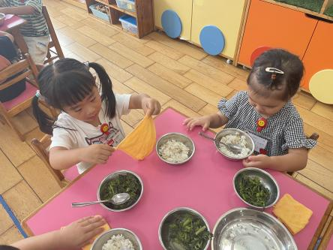

今天午饭吃的是清蒸鸦片鱼和清炒空心菜，喝的是西红柿鸡蛋汤，水果是梨子。老师将鱼刺剃掉后盛给吃完蔬菜的小朋友，大部分的孩子是能够自主进餐的，并且有较好的进餐习惯，有一部分孩子会挑蔬菜，只吃米饭。
午睡时，有个别孩子入睡比较晚，在床上翻来翻去，大家需要调整孩子的作息时间哦！

四、友情提醒：
1.个别幼儿还不认识自己的标记，因此请家长回家做进一步引导；
2.部分幼儿的水杯里的水量过多，孩子喝不了，请装入适量的水。
3.接送时请大家排好队，两个两个的报名字，切勿拥挤！

